浪漫下午茶 與咖啡有約

組別：第 4 組

組員：鄭育承.許慧青.黃小恬.蕭宇婷

指導老師：宋佩陵老師

浪漫下午茶 與咖啡有約
- 緣起
國語課本第四課「擁抱藝術生活」中咖啡屋主人，開了一間咖啡屋，咖啡屋的老闆從小就對園藝和陶藝情有獨鍾，他想和大家一起分享藝術，才讓老師想到一起放鬆心情喝咖啡。
- 有關咖啡的資料
您知道您每天所飲用的咖啡，究竟對我們人體有什麼健康的幫助嗎？據現在的醫學研究指出，咖啡豆裡含有蛋白質、醣類、脂肪、菸鹼酸、鉀、粗纖維以及水分的營養成分。
咖啡豆所泡出的咖啡液中還有咖啡因、單寧酸以及生物鹼等這些有益人體健康的成分，雖然含有這麼多的營養成分，但咖啡卻是現在被人類飲用最久卻又誤解最多的飲品。一般的民眾都認為咖啡少喝為妙，因為會影響身體的健康，但是，根據許多最新的研究報告顯示，在許多方面，咖啡並沒有過去想像中對健康有極大的危害，反而，咖啡中許多成分都對身體有很大的益處，這些研究漸漸推翻人們對於咖啡的誤解。根據這些研究，目前喝咖啡對於人體有益的共有下列幾項：
喝咖啡的優點：
抗氧化的效果 ：咖啡中含有豐富的咖啡因、咖啡酸、綠原酸等成份，可以有效對抗威脅我們身體健康的自由基，而自由基是造成許多疾病（如心肌病變、動脈硬化、中風、肺氣腫、巴金森氏症）的主因。自由基過多會使身體代謝受到影響，破壞細胞進而使得器官組織受影響。
保護心臟血管的功能：
咖啡含有高成份的多酚化合物，這一類化合物是強力的抗氧化齊，能延緩低密度脂蛋白的氧化時間高達三倍，可以溶解血液凝塊及阻止血栓的形成；咖啡還可以增強血管收縮，避免血管擴強而頭痛。此外，少量的咖啡也可以增強心肌收縮能力，促進血液循環，達到預防心血管疾病的作用。
提神醒腦：咖啡所含的咖啡因會刺激腦部的中樞神經系統，延長腦部清醒的時間，使思路清晰、敏銳，且注意力較為集中，
可提高工作及學習的效率。
抗憂鬱： 少量的咖啡可使人精神振奮，心情愉快，紓解憂鬱的現象。
控制體重：咖啡因能提高人體消耗熱量的速率，一項研究現100毫克的咖啡因（約１杯咖啡），可加速脂肪分解，能使人體的新陳代謝率增加百分之三至四，增加熱能的消耗，適量飲用，有減重效果。
促進消化： 咖啡因會刺激交感神經，提高胃液分泌，如果在飯後適量飲用，有助消化。
利尿： 咖啡具利尿作用，可提高排尿量，因而使上廁所次數增加。
改善便秘： 咖啡可刺激腸胃激素或蠕動激素，產生通便作用，可當快速通便劑。
降低患腸癌或直腸癌的機率： 咖啡含有天然抗氧化物。
止痛： 咖啡因做為一個藥品時，可以加強某些止痛劑的效果。
增強身體敏捷度： 咖啡因也有助於在運動時，使運動閥值隆低，增加身體的敏捷度，使運動員締造較好的成績。
降低得膽結石的機會：
最新來自哈佛大學公共衛生學院的一項研究指出，每天喝2－３杯咖啡者比起從不喝的人，平均得到膽結石的機會
小了40% 此外，咖啡所含的單寧酸，具有收斂性及止血、防臭的作用。
喝咖啡的缺點：
骨質疏鬆症 ：
目前並沒有直接證據顯示咖啡因會導致骨質疏鬆症，且某些研究發現，咖啡因雖會增加鈣質排泄，但並非造成骨質疏鬆
的高危險因素，鈣質的攝取不足才是主要原因，因此仍建議應該注意鈣質的充分攝取。
引發血脂肪、血壓、心臟病與癌症：
咖啡對血脂肪、血壓、心臟病與癌症的發生率，目前研究人員還沒有足夠證據顯示咖啡因有相關性。
導致早產或嬰兒出生體重不足：
喝咖啡過量雖然可能會妨礙胎兒的發育，但未能證實是否會導致早產或嬰兒出生體重不足。不過仍然奉勸孕婦少喝咖啡為妙，因已有夠多的研究指出咖啡因會降低婦女受孕的機會，增加流產的風險，阻緩胎兒的發育。
- 活動介紹
 | 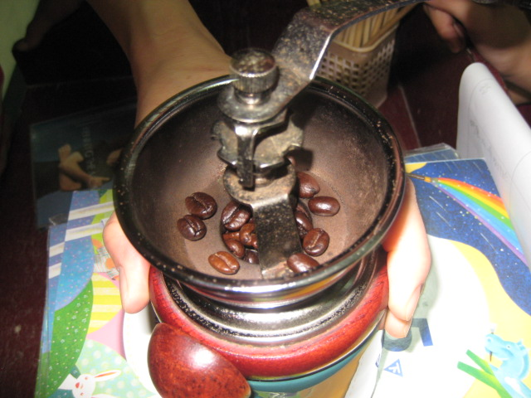
這是我們的組員｡ | 這是研磨咖啡製作的過程｡
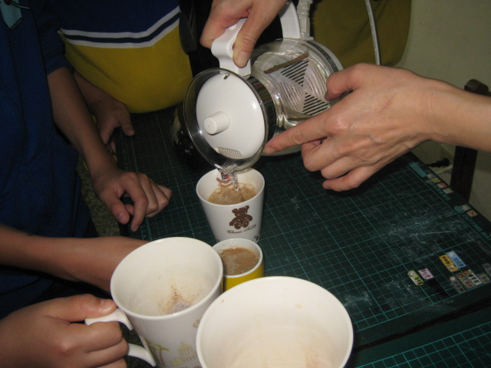 | 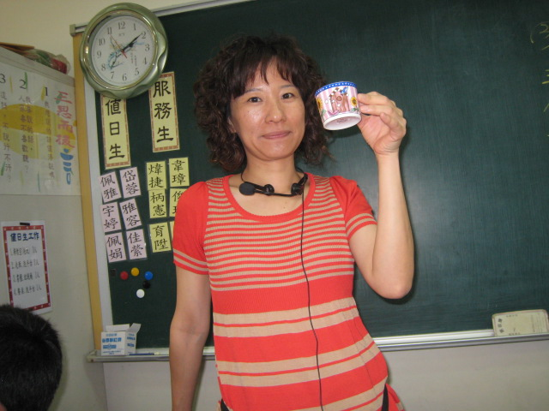
這是三合一的沖泡過程｡ | 咖啡真好喝呢！

四、分享心得
育承:香~.~苦ㄒ.ㄒ，聞的時候真香，但喝的時候卻那麼苦！每次都只喝一點點，而且每次都是苦的，最後只好一口喝光！-ˇ-
慧青：我終於等到要喝咖啡了，首先我們先把咖啡磨好，哇！咖啡的味道好香喔！但是當我喝下去時好苦喔！可是越喝越香。
小恬:今天是我第一次喝咖啡，老師正在主咖啡的時候我一直聞，真的很香，但是喝的時候「灰熊」的苦，所以我只喝一點點就不敢在喝了。
宇婷:哇~咖啡好香呀！終於等到要喝咖啡的時候了，昨天晚上就非常期待了，希望快點喝到！啊！咖啡好苦喔！雖然用鼻子聞的時候很香，但是喝下去時好苦呀！可是這是我第一次在學校喝咖啡，真是不錯！
整組的心得:這次的咖啡雖然很苦，但是也讓我們體會到研磨製作的過程，而且我們發現，幾乎每個人喝完咖啡後，大家都一直去跑廁所，真是太好笑了！

